INSTRUCCIONES GENERALES PROYECTO ARTICULADO “CHALLENGE DE LA CIVILIZACION MAYA”
Insumos y/o materiales:

- Textos de estudio del estudiante
- Computadores y/o teléfono celular.
- Cuadernos de asignaturas.

Descripción: Durante el mes de octubre trabajaremos un entretenido proyecto llamado “El Challenge de la civilización maya” que consiste en realizar desafíos que enviarán tus profesores. Estos desafíos incluyen contenidos de las distintas asignaturas las cuales se complementan entre sí teniendo como hilo conductor una de las grandes civilizaciones mesoamericanas, es decir, la cultura maya.
¿Cómo serán estos desafíos? Al inicio del proyecto, los profesores de cada asignatura enviarán un video con la explicación del desafío que debes cumplir. Estos desafíos serán desarrollados en cada clase online con el docente.

Ante cualquier duda o consulta, se adjunta información de contacto de cada docente:
PROFESORA | CURSO | CORREO ELÉCTRONICO | NÚMERO DE TELÉFONO
Águeda Aguilera | 4°A | aaguilera@liceomixto.cl | +56985134220
Cecilia Tapia | 4°B | ctapiav@liceomixto.cl | +56952009607
Jocelyn López | 4°C | jlopez@liceomixto.cl | +56983435208
Catherine Muñoz | 4°D | cmunoz@liceomixto.cl | +56976169194
Lisaura Durán  (Inglés) | 4° A-B-C-D | lduran@liceomixto.cl | +56934466371
Fernando Krauss  (Educación Física) | 4° A-B-C-D | fkrauss@liceomixto.cl | +56989993455

ACTIVIDADES PROPUESTAS PARA LAS CLASES ONLINE
HISTORIA
Cada estudiante debe dibujar un mapa de la ubicación geográfica y una línea de tiempo de la civilización maya.
Actividad 1: Los estudiantes deben crear una línea de tiempo de la cronología maya con la información de la página 129 del texto de estudio. Y luego dibujar un mapa de la ubicación geográfica de la civilización maya, y explicar brevemente cuál fue la extensión territorial y qué países de la actualidad ocupan los territorios mayas.
Actividad 2: Crear una pirámide con los grupos que conformaban la sociedad maya, para ello puedes apoyarte en las páginas 132 y 133 de tu texto de estudio.

LENGUAJE:
Esta actividad consiste en escribir un artículo informativo sobre “El desarrollo cultural Maya (ver anexo de Lenguaje)”. Para ello, debes investigar en distintas fuentes sobre descubrimientos e inventos realizados por esta cultura, en las áreas de:
- arquitectura
- escritura
- matemáticas
- arte
- astronomía
- medicina
MATEMÁTICA:
Los alumnos conocen a través del video tik-tok (del profesor) y clases online las características de la arquitectura maya; el gusto que los mayas tenían por la simetría, las matemáticas y la geometría; a partir de lo anterior conocerán el concepto de simetría (observar anexo).
Además en la tercera semana estudiarán de la economía maya, y sobre leer e interpretar pictogramas y gráficos de barra simple (observar anexo).
Actividad 1: Trazar la línea de simetría en fotos o dibujos de al menos dos construcciones mayas.
Actividad 2: Realizar lectura de la página 134 del texto de Historia que trata de la economía maya, luego basados en una tabla de datos de la economía maya, construirán grafico de barras y comunicarán conclusiones.
EDUCACIÓN FÍSICA
En esta actividad conocerán los juegos tradicionales de los mayas y demostraran sus principales características (cómo se juegan, con qué implementos y partes del cuerpo a utilizar).
Además, Deberán investigar un juego tradicional que practicaban Los Mayas que tiene por nombre “Juego de pelota”, describiendo sus características principales (tales como los movimientos, saltos, tipos de golpes al implemento, etc.)
En relación al juego de pelota y lo investigado anteriormente deberás demostrar destrezas con el balón utilizando diferentes partes del cuerpo para mantener el balón sin que caiga al suelo.
INGLÉS
En inglés durante este mes trabajaremos con los Señores de la Sociedad Maya y la escasa movilidad social presente en esta. Es importante recordar que la primera y tercera semana de clases online trabajaremos oraciones diferentes referentes al tema a desarrollar.
Trabajaremos nombrando algunos de los Señores de la Sociedad maya y algunas características de los mismos, así como la escasa movilidad social presente en esta sociedad, teniendo en cuenta que la misma se organizó en un orden jerárquico, estando dividida en grupos sociales que se conformaban según la ascendencia u origen del cual procedían sus miembros.
CIENCIAS
Actividad 1: En base a una imagen de las placas tectónicas entregada por el docente, Dibujan y pintan con lápices las Placas continentales y las oceánicas.

Actividad 2: Observan videos, consultan en diferentes fuentes y describen su relación con el movimiento de placas tectónicas, comentan con sus familias la información obtenida de los videos como:
LAS PLACAS TECTÓNICAS y los movimientos que se producen.
Los alumnos describen brevemente las características de las placas tectónicas los movimientos de estas, cómo se produce, dónde, y cuáles son sus características principales.

Actividad 3: Los estudiantes rotulan las placas señaladas: Placas continentales y las Oceánicas Y nombran la placa que se ubica donde se establecieron LOS MAYAS

Los alumnos se podrán apoyar de su texto de estudio en las páginas 208 a la 211 y además con los videos anexos que se envían a través del correo del curso y de los WhatsApp de los apoderados.

ANEXOS
- Historia
Localización grandes culturas americanas
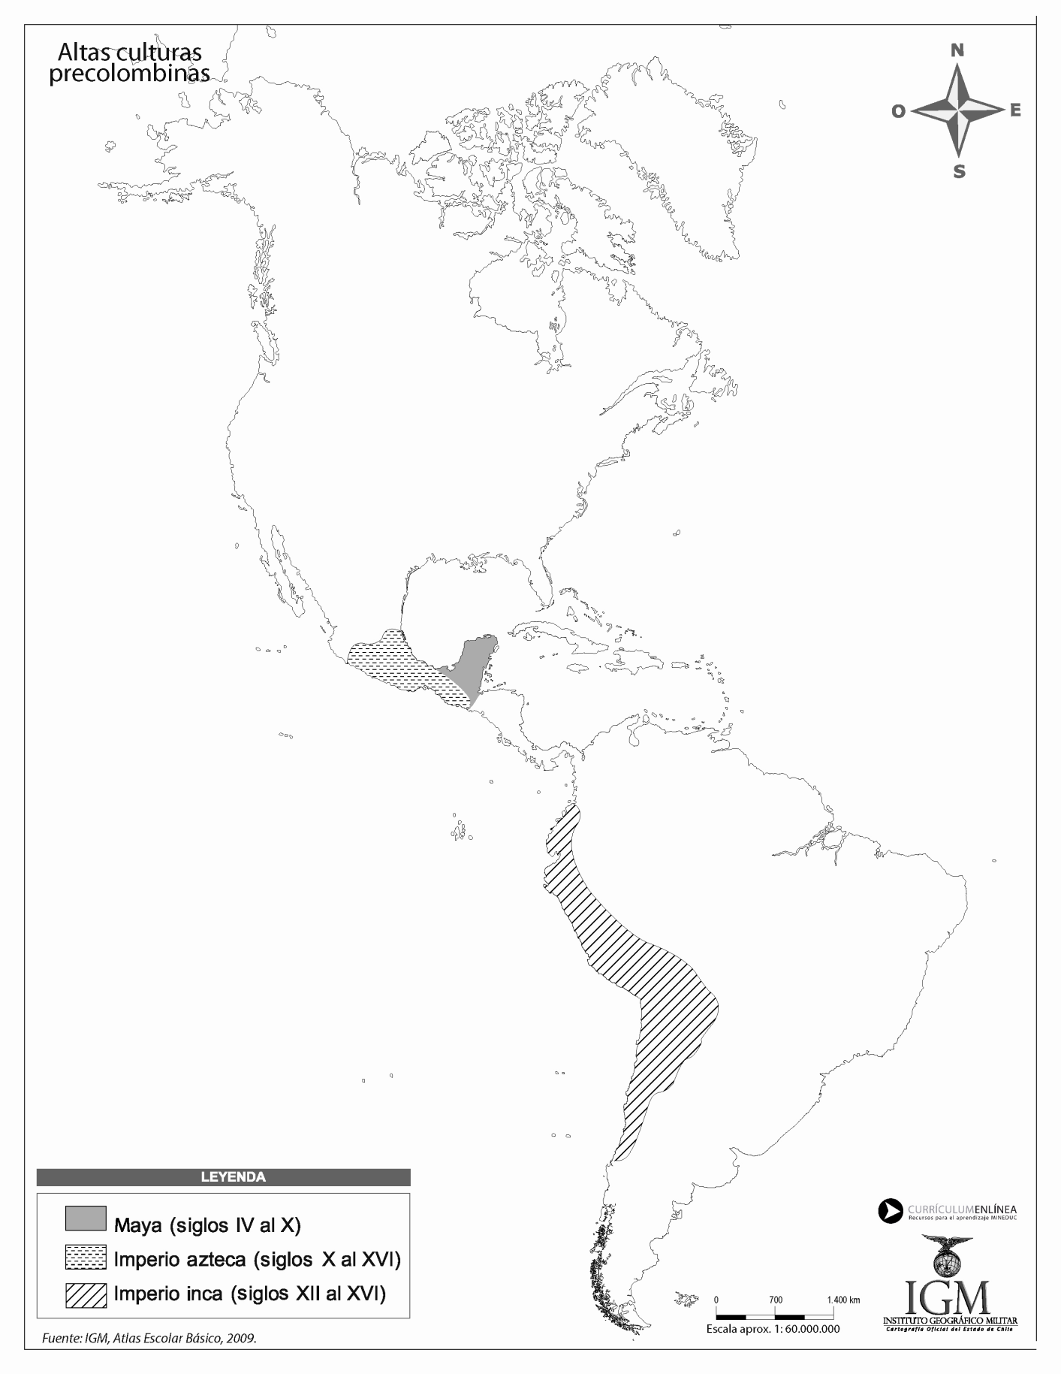

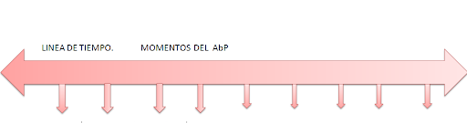
- ¿Qué es una línea de tiempo?
La línea de tiempo permite ordenar una secuencia de eventos o de hitos sobre un tema, de tal forma que se visualice con claridad la relación temporal entre ellos.
Para elaborar una Línea de Tiempo sobre un tema particular, se deben identificar los eventos y las fechas (iniciales y finales) en que estos ocurrieron; ubicar los eventos en orden cronológico; seleccionar los hitos más relevantes del tema estudiado para poder establecer los intervalos de tiempo más adecuados; agrupar los eventos similares; determinar la escala de visualización que se va a usar y por último, organizar los eventos en forma de diagrama.
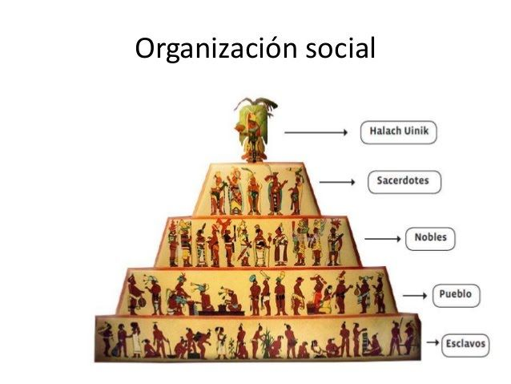

- LENGUAJE
Para escribir el artículo informativo sobre “El desarrollo cultural Maya”, debes investigar en distintas fuentes sobre descubrimientos e inventos realizados por esta cultura, en las áreas de:
- arquitectura
- escritura
- matemáticas
- arte
- astronomía
- medicina

Puedes apoyarte en las páginas 138 y 139 del texto de Historia del estudiante. Es importante considerar que no debes escribir lo mismo que el libro, sino complementar o mejorar la información con otra que tú investigues.
Para recordar cuál es la estructura y características del artículo informativo, apóyate en las páginas 77 y 80 del texto del estudiante de Lenguaje. Debes utilizar esta estructura en tu producción escrita.
Escribir y revisar con preguntas
Una vez que terminas la primera versión, lee tu texto considerando las siguientes preguntas:
¿Qué información necesito incluir para que los lectores entiendan todo lo que escribí?
¿Qué detalles puedo agregar para describir mejor?
¿Qué palabras puedo cambiar o incorporar para que el vocabulario del texto sea variado y preciso?
¿Cómo puedo asegurar que el lenguaje que usé haga que el relato sea entretenido y comprensible?
Agrega y mejora los aspectos del texto que así lo requieren, cambia términos o expresiones generales por palabras más precisas y reemplaza las palabras repetidas por sinónimos.
Revisión
En este desafío debes pedir sugerencias para mejorar la escritura. Esto significa que debes solicitarle a un adulto de tu familia que revise la primera escritura de tu artículo informativo. En la revisión se deben subrayar las oraciones que no se entienden con un color. Luego, devuelven el texto al autor y piden que les aclare lo que no comprendieron oralmente. A raíz de esta conversación, se corrige la escritura de la oración (redacción, ortografía, conectores, etc.)
Puedes apoyarte en la página 82 del texto del estudiante de Lenguaje, ahí hay un ejemplo de cómo revisar un texto.
Editar para publicar
Debes escribir nuevamente el texto corregido, esta vez sin errores de redacción ni ortografía. Puedes agregar imágenes que complementen la información recopilada.

- MATEMÁTICA:
Arquitectura maya
Las ciudades clásicas mayas estaban formadas por un núcleo, llamado centro ceremonial. Estos estaban distribuidos en torno a una plaza central, delimitada por plataformas a cuyos costados se erigían otras estructuras generalmente orientadas hacia los puntos cardinales.
En la arquitectura maya, los edificios de piedra eran recubiertos con un estuco de tierra y arena. Las principales obras mayas son los templos piramidales. Conformados por varios cuerpos escalonados, culminaban en una cima en la que se ubicaba el templo, al que se llegaba mediante una escalinata central de peldaños muy angostos. En su interior se realizaban los sacrificios. Algunas pirámides, como el Templo IV de Tikal, superaban los sesenta metros de alto. Frente a los templos colocaban altares de piedra y estelas, que eran monumentos esculpidos con figuras, en bajo o sobre relieve, representando dioses o personajes significativos en la historia o estructura social maya. En los costados escribían el hecho conmemorado y la fecha en que ocurrió.
Los altares, colocados junto a las estelas, tenían formas redondas, y en algunos casos imitaban a animales. En ellos se depositaban ofrendas, que podían ser animales, piedras preciosas, plumas y alimentos. En ocasiones muy importantes ofrendaban sangre humana, pinchándose con agujas de hueso los labios, lengua o lóbulos de las orejas. También quemaban mucho incienso de copal.
Los palacios tenían varios cuartos con anchas puertas. Los techos planos eran sostenidos por vigas y columnas. Sobre el techo, y paralelo a la fachada principal, construían otro muro, que decoraban con bajorrelieves. Estos tenían por objetivo elevar las construcciones respecto a los árboles que las rodeaban. Se les conoce como cresterías. La parte superior de los muros y sus costados eran decorados con mosaicos o mascarones de deidades.
SIMETRÍA:
Una figura es simétrica si tiene al menos un eje simetría. Este eje de simetría es una línea imaginaria que divide la figura en 2 partes de igual forma y tamaño. Si no es posible trazar una línea que divida la figura en 2 partes iguales, la figura es asimétrica.
Ejemplos:
Si tomamos un dibujo de un búho, de una mariposa o de un edificio y lo doblamos exactamente por la mitad obtendremos formas simétricas.
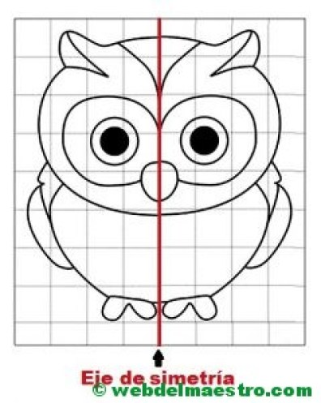
EJE DE SIMETRÍA
¿Qué es el eje de simetría?
El eje de simetría es una línea que divide al dibujo en dos partes idénticas. La línea puede ser vertical, horizontal o diagonal.
TIPOS DE EJES
VERTICAL
HORIZONTAL
DIAGONAL

Economía maya
Parte importante del sustento económico de los mayas provenía de la agricultura, que fue desarrollada mediante diversas técnicas de cultivo, entre ellas, la de tala y roza, ocupada especialmente en las zonas selváticas. Los mayas, además, practicaron la pesca, la caza, la recolección de frutos y desarrollaron una elaborada artesanía en base a madera, algodón y piedras semipreciosas como el jade. Esta variedad de productos permitió el desarrollo de un activo comercio entre las ciudades mayas y con otras regiones alejadas. El comercio se efectuó mediante el trueque utilizando como moneda semillas de cacao u otros objetos de valor.
TABLAS Y GRAFICOS
Las tablas y los gráficos facilitan la interpretación de la información recogida y la obtención de conclusiones. Estos se pueden presentar de forma horizontal o vertical.

Revisa la unidad datos y probabilidades de tu texto de Matemática para aprender más.

- INGLÉS TABLAS DE PRONUNCIACIÓN

INGLÉS | PRONUNCIACIÓN | ESPAÑOL
Halach Uinic:  - Was the name given to the supreme ruler, overlord or chief.  - He concentrated all religious, military and civil power in one person | Halach Uinic:  - uos de neim given tu de suprim ruler, overlord or chif.  - Ji concentreit ol reliyius, military end civil pawer in uan person. | Halach Uinic:  - Era el nombre dado al gobernante supremo, señor o jefe.  - El concentró todo el poder religioso, militar y civil en una sola persona.
The Ahuacan :  - Was the high priest. Watched calendars, sacred books and education. | The Ahuacan :  - Uos de jai prist. Watchd calendars, seicred buks end eyukeichon. | The Ahuacan :  - Era el sumo sacerdote. Vigilaba los calendarios, los libros sagrados y la educación.

INGLÉS | PRONUNCIACIÓN | ESPAÑOL
Maya society was divided into different social classes: | Maya sosaiety uos divairid into diferent sochial clases: | La sociedad maya estaba dividida en diferentes clases sociales:
- The noble class | - De Nobol class | 1.La clase noble
- Commoners | - comoners | 2.Plebeyos
- Serfs | 3 serfs | 3.Siervos
- Slaves | 4 sleifs | 4.Esclavos

HORARIO DE LAS CLASES ONLINE 4TO AÑO BÁSICO A

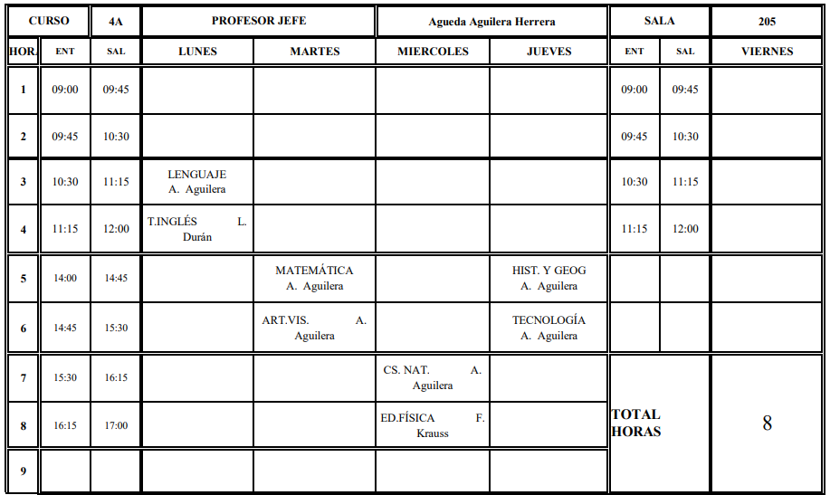
HORARIO DE LAS CLASES ONLINE 4TO AÑO BÁSICO B
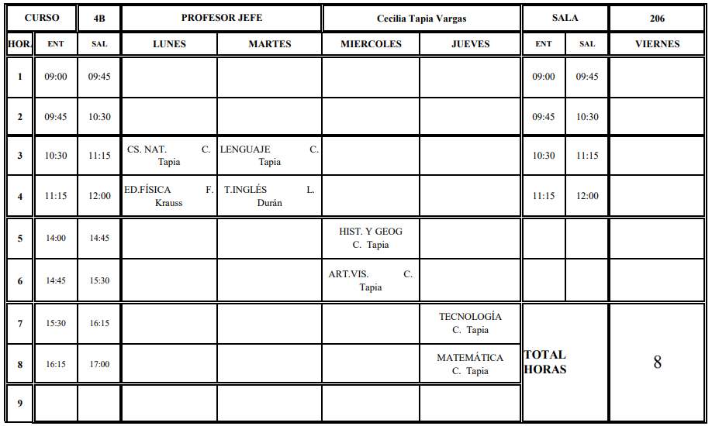

HORARIO DE LAS CLASES ONLINE 4TO AÑO BÁSICO C

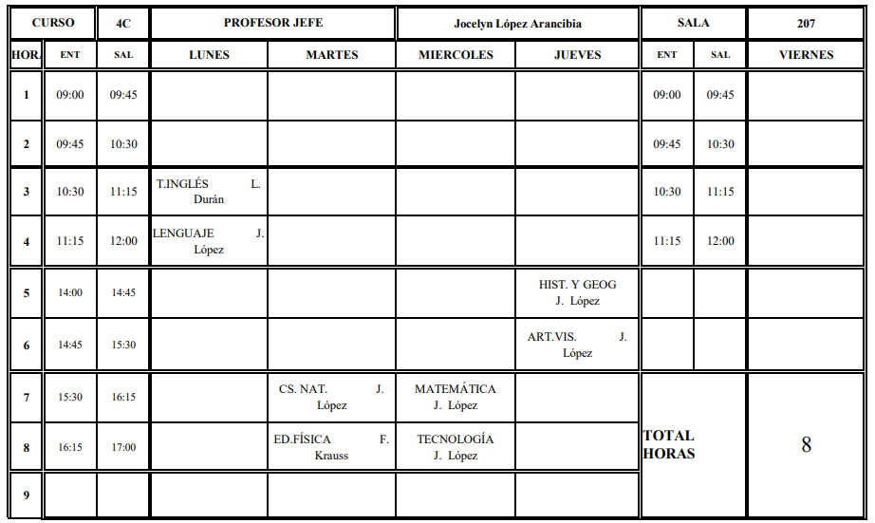

HORARIO DE LAS CLASES ONLINE 4TO AÑO BÁSICO D
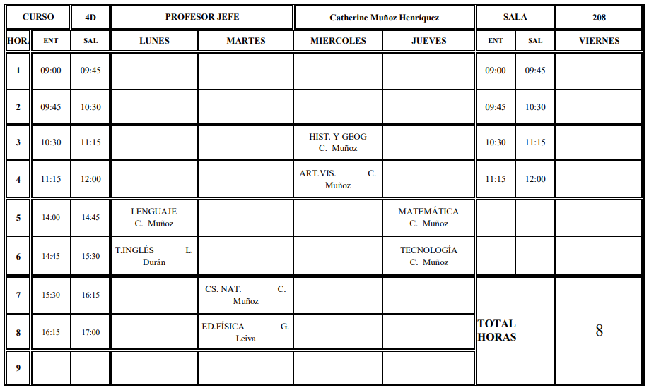

CALENDARIO DE ACTIVIDADES MES DE OCTUBRE
PRIMERA SEMANA | LUNES 5 / 10 | MARTES 6/10 | MIÉRCOLES 7/10 | JUEVES 8/10
4TO A | Lenguaje. Clase 1: Conocer etapas de la escritura.  Inglés. Clase 1: Conocer algunos señores de la sociedad maya y sus caracteristicas en inglés. | Matemática. Clase 1: Trazar la linea de simetria en fotos o dibujos de construcciones mayas.  Artes visuales. Clase 1: Elaborar y seleccionar materiales para crear el mapa y la linea de tiempo maya. | Cs. Naturales. Clase 1: En base a una imagen de las placas tectónicas entregada por el docente, Dibujan y pintan con lápices las Placas continentales y las oceánicas.  Educ. Física. Clase 1: (solicitar un globo a los apoderados). Conocer “EL juego de la pelota” que practicaban los mayas. | Historia y Geografia. Clase 1: Dibujar un mapa de la ubicación geografica y una linea de tiempo de la civilizacion maya.  Tecnología. Clase 1: Planificar y crear diseños de un objeto tecnológico.
4TO B | Cs. Naturales. Clase 1: En base a una imagen de las placas tectónicas entregada por el docente, Dibujan y pintan con lápices las Placas continentales y las oceánicas.  Educ. Física. Clase 1: (solicitar un globo a los apoderados). Conocer “EL juego de la pelota” que practicaban los mayas. | Lenguaje. Clase 1: Conocer etapas de la escritura.  Inglés. Clase 1: Conocer algunos señores de la sociedad maya y sus caracteristicas en inglés. | Historia y Geografia. Clase 1: Dibujar un mapa de la ubicación geografica y una linea de tiempo de la civilizacion maya.  Artes Visuales. Clase 1: Elaborar y seleccionar materiales para crear el mapa y la linea de tiempo maya. | Tecnología. Clase 1: Planificar y crear diseños de un objeto tecnológico.  Matemática. Clase 1: Trazar la linea de simetria en fotos o dibujos de construcciones mayas.
4TO C | Inglés. Clase 1:Conocer algunos señores de la sociedad maya y sus caracteristicas en inglés.  Lenguaje. Clase 1: Conocer etapas de la escritura. | Cs. Naturales. Clase 1: En base a una imagen de las placas tectónicas entregada por el docente, Dibujan y pintan con lápices las Placas continentales y las oceánicas.  Educ. Física. Clase 1: (solicitar un globo a los apoderados). Conocer “EL juego de la pelota” que practicaban los mayas. | Matemática. Clase 1: Trazar la linea de simetria en fotos o dibujos de construcciones mayas.  Tecnología. Clase 1: Planificar y crear diseños de un objeto tecnológico. | Historia y Geografia. Clase 1: Dibujar un mapa de la ubicación geografica y una linea de tiempo de la civilizacion maya.  Artes Visuales. Clase 1: Elaborar y seleccionar materiales para crear el mapa y la linea de tiempo maya.
4TO D | Lenguaje. Clase 1: Conocer etapas de la escritura.  Inglés. Clase 1: Conocer algunos señores de la sociedad maya y sus caracteristicas en inglés. | Cs. Naturales. Clase 1: En base a una imagen de las placas tectónicas entregada por el docente, Dibujan y pintan con lápices las Placas continentales y las oceánicas.  Educ. Física. Clase 1: (solicitar un globo a los apoderados). Conocer “EL juego de la pelota” que practicaban los mayas. | Historia y Geografia. Clase 1: Dibujar un mapa de la ubicación geografica y una linea de tiempo de la civilizacion maya.  Artes Visuales. Clase 1: Elaborar y seleccionar materiales para crear el mapa y la linea de tiempo maya. | Matemática. Clase 1: Trazar la linea de simetria en fotos o dibujos de construcciones mayas.  Tecnología. Clase 1: Planificar y crear diseños de un objeto tecnológico.
SEGUNDA SEMANA | LUNES 12 / 10 | MARTES 13/10 | MIÉRCOLES 14/10 | JUEVES 15/10
DURANTE ESTA SEGUNDA SEMANA, NO SE REALIZARAN CLASES ONLINE, LOS ESTUDIANTES DEBERAN REALIZAR LAS ACTIVIDADES PLANTEADAS EN EL PROYECTO. EN TANTO, LOS DOCENTES LOS DOCENTES PODRAN RESOLVER LAS DUDAS QUE PRESENTEN LOS ESTUDIANTES.
TERCERA SEMANA | LUNES 19 / 10 | MARTES 20/10 | MIÉRCOLES 21/10 | JUEVES 22/10
4TO A | Lenguaje. Clase 2: Revision formativa de los escritos.  Inglés. Clase 2: conocer la escasa movilidad social en la sociedad maya trabajando oraciones en inglés. | Matemática. Clase 2: Basados en una tabla de datos de la economia maya, construyen gráfico de barras y comunican conclusiones.  Artes visuales. Clase 2: Elaborar y seleccionar materiales para crear el mapa y la linea de tiempo maya. | Cs. Naturales. Clase 2: Observan videos, consultan en diferentes fuentes y describen su relación con el movimiento de placas tectónicas.  Educ. Física. Clase 2: Realizar ejercicios de coordinación en relación a un juego maya. | Historia y Geografia. Clase 2: Crear una piramide con los grupos que conformaban la sociedad maya.  Tecnología. Clase 2: Planificar y crear diseños de un objeto tecnológico.
4TO B | Cs. Naturales. Clase 2: Observan videos, consultan en diferentes fuentes y describen su relación con el movimiento de placas tectónicas.  Educ. Física. Clase 2: Realizar ejercicios de coordinación en relación a un juego maya. | Lenguaje. Clase 2: Revision formativa de los escritos.  Inglés. Clase 2: conocer la escasa movilidad social en la sociedad maya trabajando oraciones en inglés. | Historia y Geografia. Clase 2: Crear una piramide con los grupos que conformaban la sociedad maya.  Artes visuales. Clase 2: Elaborar y seleccionar materiales para crear el mapa y la linea de tiempo maya. | Tecnología. Clase 2: Planificar y crear diseños de un objeto tecnológico  Matemática. Clase 2: Basados en una tabla de datos de la economia maya, construyen gráfico de barras y comunican conclusiones.
4TO C | Inglés. Clase 2: conocer la escasa movilidad social en la sociedad maya trabajando oraciones en inglés.  Lenguaje. Clase 2: Revision formativa de los escritos. | Cs. Naturales. Clase 2: Observan videos, consultan en diferentes fuentes y describen su relación con el movimiento de placas tectónicas.  Educ. Física. Clase 2: Realizar ejercicios de coordinación en relación a un juego maya. | Matemática. Clase 2: Basados en una tabla de datos de la economia maya, construyen gráfico de barras y comunican conclusiones.  Tecnología. Clase 2: Planificar y crear diseños de un objeto tecnológico | Historia y Geografia. Clase 2: Crear una piramide con los grupos que conformaban la sociedad maya.  Artes visuales. Clase 2: Elaborar y seleccionar materiales para crear el mapa y la linea de tiempo maya.
4TO D | Lenguaje. Clase 2: Revision formativa de los escritos.  Inglés. Clase 2: conocer la escasa movilidad social en la sociedad maya trabajando oraciones en inglés. | Cs. Naturales. Clase 2: Observan videos, consultan en diferentes fuentes y describen su relación con el movimiento de placas tectónicas.  Educ. Física. Clase 2: Realizar ejercicios de coordinación en relación a un juego maya. | Historia y Geografia. Clase 2: Crear una piramide con los grupos que conformaban la sociedad maya.  Artes visuales. Clase 2: Elaborar y seleccionar materiales para crear el mapa y la linea de tiempo maya. | Matemática. Clase 2: Basados en una tabla de datos de la economia maya, construyen gráfico de barras y comunican conclusiones.  Tecnología. Clase 2: Planificar y crear diseños de un objeto tecnológico
CUARTA SEMANA | LUNES 26/10 | MARTES 27/10 | MIERCOLES 28/10 | JUEVES 29/10
DURANTE ESTA CUARTA SEMANA LOS ESTUDIANTES DEBEN RENDIR UNA PRUEBA INTEGRAL QUE CONTEMPLA TODOS LOS OBJETIVOS TRABAJADOS EN EL PROYECTO. ESTA SERÁ RENDIDA EN LA PLATAFORMA APRENDO LIBRE A CARGO DE CADA DOCENTE JEFE.

PAUTA DE AUTOEVALUACION
PROYECTO ARTICULADO “Challenge, LA CIVILIZACION MAYA”
CUARTO BÁSICO
NOMBRE:_________________________________________CURSO:______________
Objetivo: Evidenciar el logro de los objetivos en cada asignatura, a través del proyecto “LA CIVILIZACION MAYA”
Asignatura | indicador |  |  |  |  |  | SI | NO | A VECES
Lenguaje | Escribiste hechos que se relacionan unos con otros y siguen un orden lógico.
Inglés | LISTENING.
 | Identificaste palabras y expresiones relacionadas con La civilización Maya.
 | Demostraste comprensión general de lo escuchado respondiendo correctamente a las actividades.
 | SPEAKING
 | Leíste en voz alta, esforzándote por hacerlo con fluidez.
 | Repetiste y grabaste tus audios con fluidez.
Matemáticas | Reconociste la simetrías en el arte, la arquitectura, etc. de la civilización Maya
Historia | Localizaste en un mapa o en un globo terráqueo el área donde se desarrolló la civilización Maya
Ciencias | Ilustraste las placas tectónicas de Nazca y Sudamericana y explicaste cómo se producen los sismos y tsunamis a partir del movimiento de placas tectónicas y los cambios en la topografía superficial de la Tierra, relacionándolos con la Cultura Maya.
Tecnología | Desarrollaste tu creatividad, experimentando e imaginando en la creación y diseño de tecnologías innovadoras sobre la cultura Maya.
Educación Física | Ejecutaste a la perfección para controlar las habilidades motrices en variadas secuencias de movimiento para alcanzar un objetivo; por ejemplo: lanzaste con precisión un objeto, golpeaste y giraste antes que caiga el implemento; corriste y saltaste, saltaste en un pie, saltaste cayendo con sus pies separados, te detuviste en un salto aun pie, todo esto simulando los juegos y ejercicios que practicaban los Mayas.
Artes | Desarrollaste ideas para tus trabajos por medio de la observación de imágenes y obras de arte acerca de fenómenos de la naturaleza en la cultura Maya.
Música | Te expresaste corporalmente a partir de música de tradición escrita y popular.
Puntaje total |  |  |  | Puntaje obtenido |  | Nota
Para realizar la Autoevaluación deberás realizarla con apoyo de tu familia y con toda honestidad, responsabilidad y objetividad.

Escuela para padres
Manejando las burlas: como pueden ayudar a sus hijos
Curso: ____________________. Profesor jefe:__________________________________________.

Objetivo: Proporcionar estrategias a los apoderados para apoyar a sus hijos ante situaciones de burlas.

Manejo de burlas
Los padres no pueden proteger siempre a sus hijos de estas situaciones dolorosas, pero ellos pueden enseñarles estrategias útiles para ayudarles a tratar estas situaciones. Los niños pequeños que aprenden estos mecanismos a temprana edad, podrían estar mejor preparados para confrontar retos sociales y conflictos más trascendentes antes o durante la adolescencia.
Las burlas juguetonas o humorísticas ocurren cuando todo el mundo se ríe, incluyendo la persona a la que se le está haciendo la burla. Al contrario, las burlas causan daño cuando incluyen ridiculizar, usar nombres ofensivos, insultar y decir o hacer cosas molestas. A diferencia de las burlas durante el juego, las burlas que causan daño pueden provocar que la persona molestada se sienta triste, herida o de mal genio. Burlas más hostiles como atormentar o acosar a la persona, podrían requerir intervención por parte de los padres, personas que cuidan a los niños, maestros o administradores de la escuela.
Los niños se burlan por diferentes razones: las cuales pueden ser para recibir atención, por imitar situaciones que ellos están viviendo, para sentirse superiores cuando intimidan a otros, o podrían sentirse poderosos cuando la burla enfurece a otros. También influye la necesidad de pertenencia, la cual puede ser tan fuerte que el niño se burla de otros para ser aceptado por los niños más populares.
"Estrategias para los padres"
Cuando su niño es objeto de burlas, es importante ver el problema desde el punto de vista del niño/a, sentarse con él o ella y escucharlo atentamente sin juzgarlo. Dígale a su niño que describa como lo están molestando, donde ocurre y quien lo está molestando. Entienda y valide los sentimientos de su niño/a. Podría ser de ayuda relatar su experiencia con las burlas cuando era niño. Las siguientes estrategias podrían ayudar:
No reaccione exageradamente. Cuando los padres reaccionan con exageración, pueden influir en la reacción exagerada del niño.
Pasarle el mensaje, "Tu puedes manejarlo", alentar al niño a estar con otros niños que lo hagan sentir bien y no mal. Revisar su propio comportamiento? Usted modela el comportamiento de una víctima, o inapropiadamente se burla su hijo?
Las burlas no pueden evitarse y los niños no pueden controlar lo que otros dicen; sin embargo, ellos pueden aprender a controlar sus propias reacciones. Los padres pueden ensenarles las estrategias simples que los fortalecerán mientras reducen sentimientos de impotencia. Cuando los niños/as se dan cuenta que hay estrategias efectivas que pueden utilizar en estas situaciones de burlas, sus habilidades de enfrentarlas se fortalecen.
Un niño/a debe preguntarse a sí mismo, "¿Es verdadera esta burla?". Frecuentemente no lo es. Otra pregunta importante es, "¿Cuál opinión es más importante?, ¿La opinión de quién me está molestando o mí opinión?"
Ignorar, reacciones de mal genio o llanto frecuentemente invitan a continuar las burlas; por lo tanto, generalmente es más efectivo para el niño/a ignorar al que lo está molestando.
Ayudarle para que los niños expresen sus sentimientos efectivamente, que le ha causado sentirse así y que le gustaría que otros hicieran diferente. Por ejemplo, un niño podría decir, "Me siento enojado cuando te burlas de mis gafas. Me gustaría que no lo volvieras a hacer". Esta estrategia generalmente funciona mejor cuando se expresa en una situación más estructurada y supervisada, por ejemplo un salón de clase.
Utilizar el humor. El humor muestra que se le ha dado poca importancia a la humillación o a los malos comentarios. La risa frecuentemente puede convertir una situación hiriente en una situación cómica.

REFLEXIONEMOS
- Mencione las estrategias que usted considera apropiadas para abordar el tema de las burlas.

- En escala de 1 a 7, ¿con qué nota evaluarías esta charla?

- 1
- 2
- 3
- 4
- 5
- 6
- 7

GUIA DE TRABAJO N° 8
“Autoestima Académica y Motivación Escolar”

OBJETIVO: Identificar que es la motivación y como se puede estimular para mejorar los aprendizajes y evitar el aburrimiento.

I.- ¿Qué es la motivación?
Es el interés que los niños y niñas tienen por aprender, tanto por su propio aprendizaje como por los caminos que les llevan a este aprendizaje. El interés de los pequeños se puede adquirir, mantener o aumentar.

II.- Como MOTIVARLOS:

III.- Actividad
Escribe o dibuja lo que te gusta o gustaría hacer
Escribe que es lo que te motiva
o motivaría para hacer esa actividad
(puedes pedir ayuda de un adulto para escribirlo)

IV.- Tener en consideración.
Una autoestima académica adecuada y una alta motivación escolar contribuyen a:

Que los niños y jóvenes tengan confianza en sí mismos y se sientan seguros.
Esforzarse sin temor al fracaso.
Favorezca la creación de hábitos de trabajo y esfuerzo.
Contribuye a fomentar su autonomía y responsabilidad.
Ayuda a comprender que su esfuerzo tiene una compensación.

GUIA DE TRABAJO N° 9
“Clima de Convivencia Escolar”

Objetivo: Reconocer mis derechos como niño(a) y expresar ideas y opiniones con claridad.

1.- PARA TENER EN CUENTA:

Derechos del niño
Los derechos del niño son un conjunto de normas jurídicas que protegen a las personas hasta cierta edad. Todos y cada uno de los derechos de la infancia son exclusivos e irrenunciables, por lo que ninguna persona puede vulnerarlos o desconocerlos bajo ninguna circunstancia.

2.- CUALES SON LOS DERECHOS DE LOS NIÑOS Y NIÑAS EN CHILE

2 Tengo derecho a recibir un nombre y apellidos que me distingan de los demás.
1 Tengo derecho a que me respeten, no importa cuál sea mi religión, color de piel, condición física o el lugar donde vivo.

4 Tengo derecho a recibir educación y tener las cosas que requiero para estudiar.
3 Tengo derecho a vivir con mi familia, a que ésta me cuide, me alimente, pero, por sobre todo, que me quiera.

6 Tengo derecho a recibir atención médica y que me cuiden cuanto estoy enfermo.
5 Tengo derecho a descansar, jugar y divertirme en un ambiente sano y feliz.

7 Tengo derecho a decir lo que pienso y lo que siento.
8 Tengo derecho a reunirme o formar grupos con otros niños y niñas, para conversar, expresarnos o, simplemente, pasarlo bien.

10 Tengo derecho a no ser explotado en trabajos que me dañen o impidan que crezca como los demás niños o niñas. Tampoco se me debe utilizar para cometer delitos.
9 Tengo derecho a ser protegido. Nadie debe maltratarme, herir mis sentimientos, tocar mis partes íntimas o pedir que yo se las toque a otras personas.

3.- ACTIVIDAD

¿Estas frases corresponden o no a tus Derechos? (lee y comenta con tu familia), luego colorea solo las que son correctas.

SER RESPETADO
TRABAJAR PARA AYUDAR A MI FAMILIA

RECIBIR UN NOMBRE Y APELLIDO
SER PROTEGIDO Y QUE NADIE TE MALTRATE

VIVIR EN UN AMBIENTE SANO
DEJAR QUE TOQUEN MIS PARTES INTIMAS.

NO DECIR LO QUE SIENTO O ME PASA

RECIBIR EDUCACIÓN Y MATERIALES
NO JUGAR CON OTROS NIÑOS O NIÑAS
RECIBIR ATENCIÓN MÉDICA

